2025-2026学年第一学期英吉沙县实验中学高一年级物理期中考试试卷
一、单选题(每小题4分，共32分)
1.小球做直线运动的频闪照片如图所示，由此可以断定小球的(
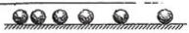
A.加速度向右 B.速度向右 C.加速度向左 D.速度向左
2.如图所示，A、B两物体(可视为质点)相距x=7m，物体A以 $v_{A}=4m/s$的速度向右匀速运动；而物体B此时的速度vB=10 m/s，只在摩擦力作用下向右做匀减速运动，加速度大小为 $a=2m/s^{2}.$那么物体A追上物体B所用的时间为()
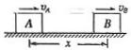

A. 7 s B. 8s C. 9 s D. 10 s
3. ETC 是高速公路上不停车电子收费系统的简称，汽车在进入ETC 通道感应识别区前需要减速至5m/s,甲、乙两车以15m/s的速度进入ETC 通道感应识别区前，都恰好减速至5m/s,减速过程的v-t图像如图所示，则( )
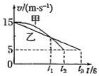
A. t₁时刻甲车的速度大于乙车的速度 B. t₁时刻甲车的加速度等于乙车的加速度
C.0~t₁时间内甲、乙两车的速度变化量相同D. t₁~t₂时间内，甲车的加速度小于乙车的加速度
4.一根原长为10cm的竖直轻弹簧，下端固定在水平地面上，上端放置质量为300g的物块，处于静止状态，如图(a)所示。现在物块上施加一个方向竖直向下的力F，使物块缓慢地向下移动，F的大小与物块移动距离x的关系图像如图(b)所示，弹簧始终处于弹性限度内，则(g取10 m/s²)(
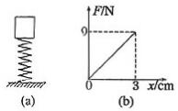
A.地面对弹簧的支持力是弹簧发生形变引起的 B.弹簧的劲度系数为3N/m
C.弹簧的劲度系数为300 N/m D.当施加的力F为9 N时，弹簧的长度为3cm
5.如图所示为甲、乙两人在同一直线上运动的x-t图像，下列关于图像的说法正确的是()

第1页 共4页

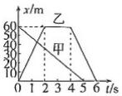
A.0-2s内,甲、乙两人同向而行 B. 0-2s内，甲、乙两人相遇一次
C.0-5s内，甲走的路程比乙走的路程多 D.0-5s内，乙的位移比甲的位移大
6.一物体运动的速度一时间关系图像如图所示，根据图像可知()
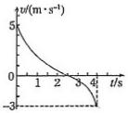
A.0~4s 内，物体在做曲线运动 B.0~4s内，物体的速度一直在减小
C.0~4s内，物体的加速度先减小后增大D. 0~4s 内, 物体速度的变化量为2m /s
7.某物体做直线运动的v-t图像如图所示.则关于物体在前8 s内的运动，下列说法正确的是()
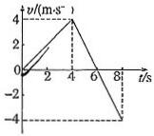
A.物体在第4s 末改变运动方向B.第4s 末的速度大于第8 s末的速度
C.第6s 末物体离出发点最远 D.第8s末物体离出发点最远
8“加速度的变化率”可以表示加速度随时间变化的快慢。汽车加速度的变化率越小，乘客舒适感越好。某汽车由静止启动，前3s内加速度随时间的变化关系如图所示，则()
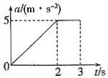
A.0-2s内汽车做匀加速运动 B.加速度变化率的单位为1 $m^{2}/s^{3}$
C. 第3s末, 汽车的速度达到10m/s D. 乘客感觉0-2s内比2-3s内更舒适
二、多选题(每小题6分，共12分，全选对得6分，少选得3分，有错选得0分)
9.有一木块静止在水平桌面上，关于它的受力，下列说法中正确的是(
A.木块对桌面的压力是由地球的吸引而产生的
B.木块对桌面的压力是弹力，是由于桌面发生形变而产生的
C.木块对桌面的压力是弹力，是由于木块发生形变而产生的
第2页 共4页

D.桌面对木块的支持力是弹力，是由于桌面发生形变而产生的
10.非洲大草原上，猎豹捕食羚羊是常见的现象。一只羚羊在草原上沿直线匀速奔跑，潜伏的猎豹发现它在前方150m时，立即加速追赶，而羚羊的嗅觉和听觉非常灵敏，它发现身后的猎豹后马上加速，如图是它们沿同方向做直线运动的v-t图像，则下列说法正确的是(
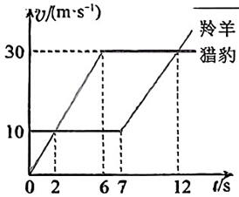
A.在0~2s内，羚羊和猎豹间的距离逐渐增大 B.6s末时羚羊与猎豹相距120m
C.猎豹加速时的加速度比羚羊加速时的加速度大 D.12s末时，猎豹刚好追上羚羊
三、实验题(每小空2分)
11(10分).某同学在“探究小车速度随时间变化的规律”的实验中，用电磁打点计时器记录了被小车拖动的纸带的运动情况。
(1)该同学应该使用的电源为 . ；
A.8V 左右交流电 B.8V左右直流电
C. 220V的交流电 D. 220V的直流电
(2)为了使打出来的点迹清晰一些，纸带穿过限位孔时，应置于复写纸的 (填“上方”或“下方”)；
(3)关于接通电源和释放纸带的次序，下列说法正确的是 。
A.先接通电源，后释放纸带 B.先释放纸带，后接通电源
C.释放纸带的同时接通电源 D.先接通电源或先释放纸带都可以
实验小组在实验中，用打点计时器记录了被小车拖动的纸带的运动情况，在纸带上依次确定出…B、C、D、E五个计数点，每两个相邻的计数点之间还有4个计时点未标出，各点到A点距离分别为2.88cm，7.20cm，12.96cm，20.16cm。

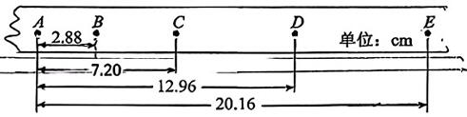

(4)每两个相邻计数点间的时间间隔为 p；
(5)试根据纸带上数据，计算出打下D点时小车的瞬时速度是 m/s(保留2位有效数字)；

第3页 共4页

12(6分).小明在“探究小车速度随时间变化的规律”实验中，进行如下操作
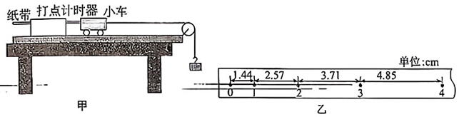
(1)实验中如图甲所示调整好仪器，接通打点计时器的电源，松开小车，使重物下落，打点计时器会在纸带上打出一系列小点。
(2)在打出的纸带上每5个点取一个计数点，打点计时器所用电源的频率为50Hz。测得的数据如图乙所示。利用这些数据，可以得出如下结果：
①打计数点 1、时纸带运动的速度是 m/s；(结果保留三位有效数字)
②计算小车的加速度大小为 m/s²；(结果保留三位有效数字)
③根据实验结果可以判断计数点0 (选填“是”或“不是”)小车运动的起点。
四、计算题(共40分)
13(12分).某市提倡机动车礼让行人，某司机开车以10m/s速度行驶到路口附近，发现有行人准备过斑马线，立即刹车礼让行人。汽车做匀减速运动的加速度大小为2m/s²。求：
(1)汽车刹车4s后速度的大小；
(2)汽车刹车7s内的位移。
14(14分).汽车的加速、减速性能是衡量汽车性能的一项重要指标，一辆汽车以54 km/h的速度匀速行驶.
(1)若汽车以1.5m/s²的加速度加速行驶，求8s末汽车的速度大小.
(2)若汽车以1.5m /s²的加速度刹车，求刹车8 s时和12 s时汽车的速度大小.
(3)若汽车经过5s 停下，求汽车的加速度.
15(14分).如图所示，光滑的水平地面与倾角为30°的足够长的光滑斜坡平滑相连，某时刻A球在斜坡底C位置，B球在A 球左边相距L=16m的地方，A球以v₀=10m/s小的初速度滑上斜坡，此时B 球也！以 $v_{0}=10m/s$的速度向右匀速运动。两小球经过C点时速度大小不变，已知A、B两球沿斜坡上滑和下滑时加速度不变，两球加速度大小均为a=5m/s²,方向均沿斜坡向下。求：
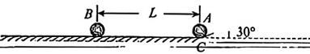
(1)A沿斜坡上滑的最大位移；
(2)B到达 C 点时两球间的距离；
(3)A滑上斜坡后经过多长时间两物块相遇。

第4页 共4页

